社團法人台灣寶島行善義工團
第十屆第五次理事會 會議紀錄

一、時 間：中華民國108年12月21日13時30分~18時30分
二、地 點：630-43雲林縣斗南鎮明昌里二重溝75號(斗南倉庫)
三、出席人員姓名：黃國峯、謝婉君、張凱溱、邱海偉、卜順生、賴庭岳、林坤信。
四、請假人員姓名：陳宗杰、吳世昌、陳瑞榮
五、缺席人員姓名：
六、列席人員：呂廷羽、張淵捷、陳家本。
七、主 席：黃國峯 紀錄：呂廷羽
八、主席致詞：略。
九、報告上次會議執行情形，如會議議程不再另列。
十、報告事項：
(一) 財務報告(財務 呂廷羽）
截至108年12月10日止,各帳戶餘額如下:

帳戶名稱 | 定期存款金額 | 現金存款金額 | 總存款金額
個案劃撥帳戶 |  | 1,447,451 | 1,447,451
個案專戶 | 30,000,000 | 1,137,406 | 31,137,406
團部基金專戶 | 5,000,000 | 2,114,911 | 7,114,911
會員基金專戶 |  | 346,431 | 346,431
提撥準備金專戶 | 3,537,764 | 197 | 3,537,961
總存款金額合計 | 43,584,160

(二) 會務報告
第十屆第五次理事會：略。

十一、討論提案：
提案一：大埤新倉庫增建欲動用團部發展基金,提請 討論。
說 明：依據社會團體財務處理辦法第16條規定，動用團部發展基金需要會員大會通過，但召開臨時會員大會要比照一般會員大會程序辦理，作業時間及作帳都無法來得及，經內政部承辦人員說明，依據社會團體財務處理辦法第20條規定，提撥準備基金只需理事會通過就可以執行，之後再送交會員大會追認，無需再另行開臨時會員大會，故建議大埤新倉庫增建所需費用更改動用提撥準備基金專戶，並請理事會編列預算表，送下一次會議表決。
決 議：照案通過，並送109年度會員大會追認(同意：5票)

提案二：審核108年度新進會員資格，提請 討論。
說 明：108年10月~12月新進會員4名，贊助會員3名，合計7名，詳見入會申請書。
決 議：照案通過 (同意：5票)

提案三：審核吳栓慶 理事辭職書，提請 討論。
說 明：依寶島義工團章程第二十九條規定，吳栓慶 理事因連續二次無故缺席理事會視同辭職，吳栓慶 理事於108年9月14日由LINE發出辭呈，詳見附件一。
決 議：照案通過 (同意：4票，不同意：1票)，因不影響理事會運作，故不需遞補理事。

提案四：109年義工團團保承保公司，提請 討論。
說 明：108年12月16日金管會發文給保險公司，自行加保人員若已投保3張意外險保單，不得加保臨時意外險，故12月14~15日倉庫搬遷有8人被拒保，所以只能以團體名義幫義工加臨時意外險，故要修改官網的出團公告。
109年義工團團保-由新安東京海上產險公司承保，由109年01月01日開始實施
新安東京海上產險公司保險內容:
單次的旅平險也保團保(以天計算)，保費年底結算
險種:出團義工-第四級，不出團義工眷屬-第二級
承保金額:一年NT$1,072元
承保日期:由109年1月1日開始，至12月31日止
承保對象:參加活動的義工及家屬
理賠內容: 1.意外傷害保險100萬元
2.意外醫療限額3萬元
3.意外住院日額1000元
決 議：照案通過 (同意：5票)

提案五：高雄交通車需求，提請 討論。
說 明：若有冰爺的學生參加，另請義工開交通車或徵調車載運，待日後南部義工固定出團人數增加後，再討論是否在高雄放置一輛交通車。
決 議：照案通過 (同意：6票)

提案六：出團座位安排優先順序，提請 討論。
說 明：以報名的先後順序來排定。
決 議：照案通過 (同意：6票)

提案七：遊覽車出車限制，提請 討論。
說 明：因法規修改司機出車不得超過10小時，故之後花蓮團請高雄當地的遊覽車公司出車。
決 議：照案通過 (同意：6票)

提案八：公務車109年保險，提請 討論。
說 明：由新安東京海上產險公司承保，詳見附件二。
決 議：照案通過 (同意新安東京海上產險公司：4票，同意台壽金公司：2票) 。

提案九：停止執行第十屆第三次理事會議通過提案十六：花蓮文蘭村高阿美個案，提請 討論。
說 明：詳見附件三。
決 議：照案通過 (同意：6票)

提案十：花蓮縣景美村田秋月案，提請 討論。
說 明：詳見探勘審核表。
決 議：照案通過 (同意：6票)，本案團務ＰＭ人員由吳世昌理事擔任。
材料費用預算待送，出團日期未排定。

提案十一：屏東縣獅子鄉蘇登陽案，提請 討論。
說 明：詳見探勘審核表。
決 議：照案通過 (同意：6票)，本案團務ＰＭ人員由卜順生理事擔任。
材料費用預算待送，出團日期未排定。

提案十二：屏東縣泰武鄉許文生案，提請 討論。
說 明：詳見探勘審核表。
決 議：照案通過 (同意：6票)，本案團務ＰＭ人員由邱海偉理事擔任。
材料費用預算待送，出團日期未排定。

提案十三：訂定下次理監事聯席會議時間，提請 討論。
說 明：暫定109年3月/21(六)，召開第十屆第六次理監事聯席會議。
決 議：照案通過 (同意：6票)

十二、臨時動議
議題一：108.08案花蓮縣文蘭村林小龍案追加預算，提請 討論。
說 明：因有義工向監事會反應此案預算超支過多及施工方法有問題，6月24日已由張淵捷
常務監事介入調查，調查結果查無不法，是因PM在預算書編列時未將倉庫出的庫存料
金額加入，導致落差過大，現已制定個案編列預算公版，提供給各理事使用。
決 議：照案通過 (同意：6票)。

議題二：大量採購，提請 討論。
說 明：目前因無採購組編制，故有採購需求費用超過1萬元以上，需要在16人群組PO訊息
給大家知曉，並需理事長同意，方得採購，另年底因帳務問題請勿大量採購。
決 議：照案通過 (同意：6票)。

議題三：109年舉辦春酒，提請 討論。
說 明：訂於109年2月8日(六)舉辦。
決 議：照案通過(同意：6票)，ＰＭ人員由張凱溱 理事擔任。

議題四：本團正職人員加薪事宜，提請 討論。
說 明：鑒於本團工作人員倉管人員黃自在先生，財務出納專職人員呂廷羽小姐平時配合出
團，順利完成交付之任務，表現優良，經林坤信，邱海偉，卜順生，張凱溱，謝婉君
等五位理事初步討論，調整其薪資及年終。
1.109年起比照公務人員調整幅度(本次調整3%)。
2.108年起年終獎金1.5個月。
決 議：照案通過(同意：7票)。

十三、散會

附件一

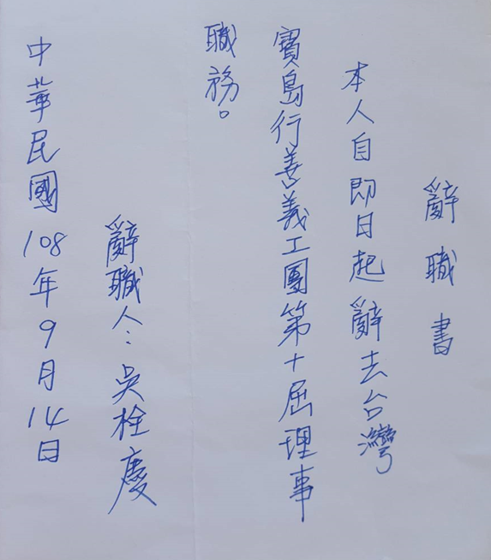

附件二
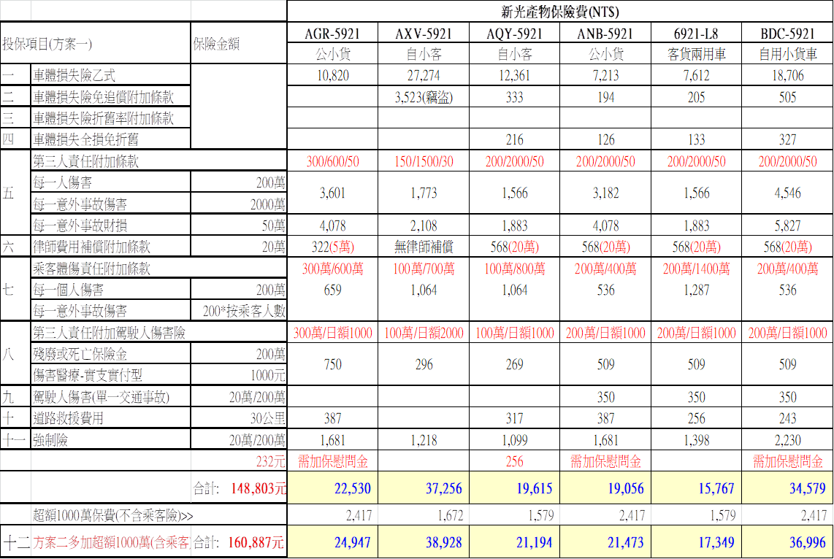
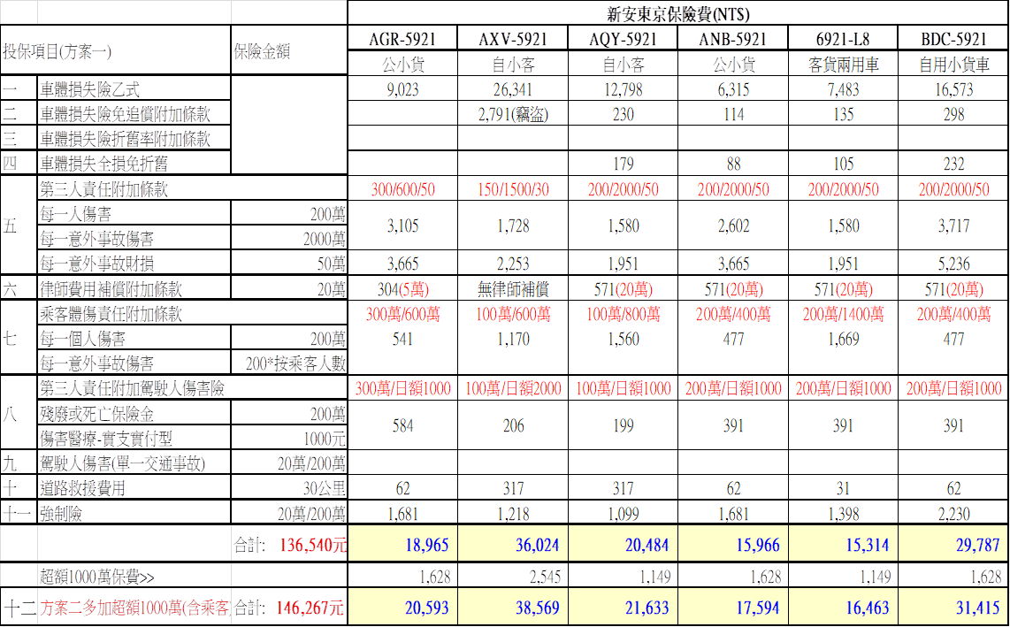

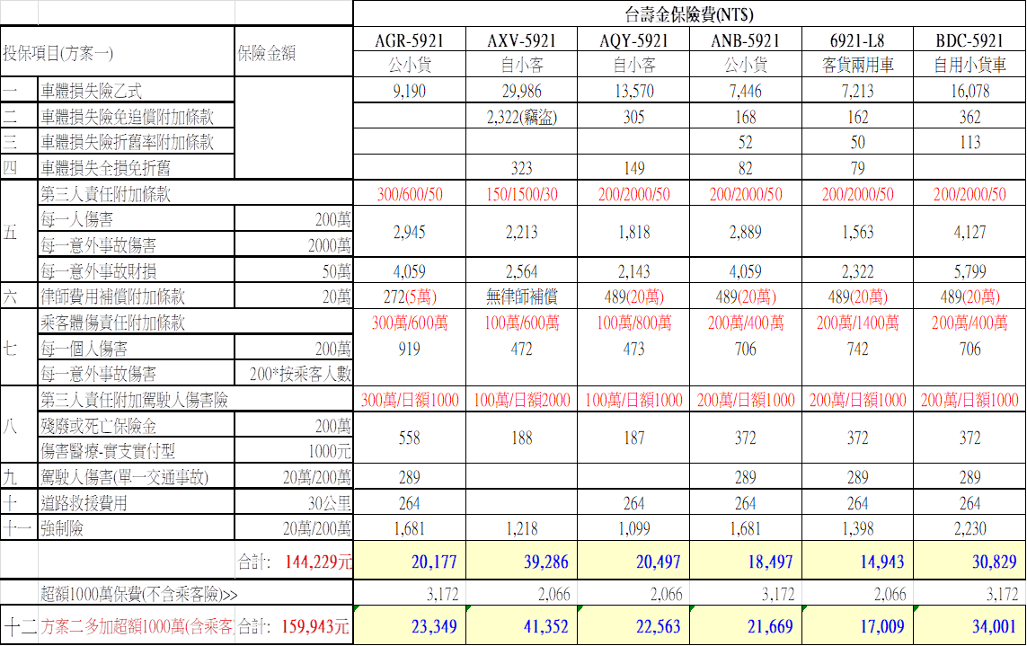

附件三
花蓮文蘭 高阿美 個案說明報告

案主：花蓮縣秀林鄉文蘭村(高阿美)修繕案
PM：邱海偉
說明：
小弟自108年8月份接下花蓮文蘭高阿美案(以下簡稱本案)後，因本案屬修繕性工程且本案案地偏遠，大型車輛不能進入僅能以小型車輛或機具進行工程；也因此小弟多次委請花蓮當地謝理事幫忙。期間隨著要辦志工上課與會員大會，需要大家幕後的幫忙。及出團的時間均已排定致無法出團，但也因為時間允許卻看到更多本案是否真的需要我們協助的問號產生。
1) 本案申請為獨居一間混凝土造一層樓之屋子。案主說會漏水且沒廚房、沒廁所之空屋。該房兩側一間為案主的弟弟，一間為案主的兒子。案主現居住在兒子的廚房一角(約四坪大小)。而案主申請為該屋修繕後要與一個已離婚女兒及兩個孫兒女一起住(已在工作和就學高中)。
2) 案主說現用兒子的廚房暫住，因此兒子要用廚房較不便。但在有次前往時問案主兒子平常在哪煮飯？卻指出另一間有用布簾遮蔽的地方(在這裡煮呀！)此時案主出現神色緊張的辯解不是。
3) 案主提出要一個女兒和兩個女兒同住，可是此時發現女兒卻沒住在本地。經查訪女兒在桃園工作，孫兒就讀私校住校；且拿的手機是蘋果I6也算不錯的。物質方面應該也還可以。
4) 前言所提，案址一側住案主的弟弟、一側住案主的兒子。真是無力幫助案主嗎？
5) 過多的隱瞞事實反而讓我起了疑心，真的需要我們的幫助嗎？還是想藉由社會大眾捐款來為其修理房子呢？
綜合上述理由小弟提出想取消本案的申請，並非最初探勘不實；而是案主刻意的隱瞞事實。如硬要施作本案難免日後讓義工夥伴誤解之實，也有浪費社會捐助善款之嫌，因此做此說明報告。

2019.11.23 邱海偉

